GMINNE PRZEDSZKOLE IM. LEŚNYCH SKRZATÓW W ROKICINACH
ZAPRASZA WSZYSTKIE PRZEDSZKOLAKI DO UDZIAŁU W KONKURSIE
„NAJPIĘKNIEJSZA PALMA WIELKANOCNA”
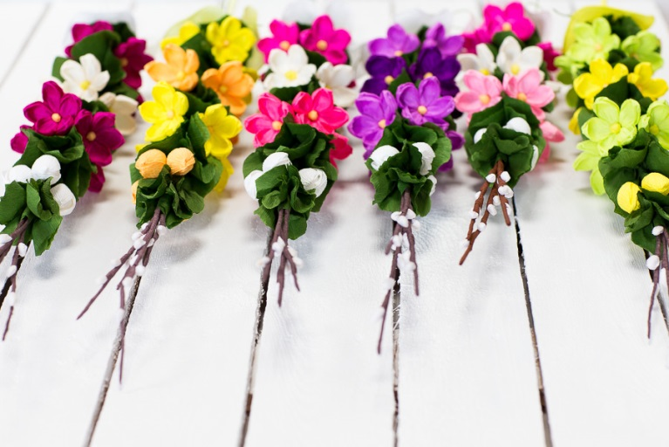
ORGANIZATOR:
Gminne Przedszkole im. Leśnych Skrzatów w Rokicinach
ul. Sienkiewicza 2a
97-221 Rokiciny
CELE KONKURSU:
- upowszechnianie tradycji Świąt Wielkanocnych wśród dzieci oraz różnorodnych technik plastycznych w tworzeniu palm wielkanocnych.
- rozwijanie kreatywności i zdolności plastycznych dzieci w wieku przedszkolnym,
- poszukiwanie nowych środków wyrazu, poszerzanie wiedzy z zakresu różnych technik plastycznych,
- wzmacnianie relacji, więzi rodzinnych.
REGULAMIN:
- Konkurs adresowany jest do dzieci w wieku 3-6 lat, uczęszczających do Gminnego Przedszkola im. Leśnych Skrzatów w Rokicinach (w tym Filii w Łaznowie i Jankowie).
- Zadaniem konkursowym jest wykonanie przez dziecko z pomocą rodzica (opiekuna) palmy wielkanocnej. Mile widziane prace z elementami materiałów ekologicznych.
- Technika prac – dowolna.
- Format pracy: przestrzenna.
- Kryteria oceny:
- oryginalność,
- pomysłowość,
- estetyka
- walory artystyczne,
- materiał użyty do prac.
- Prace będą oceniane przez niezależne Jury powołane przez organizatora konkursu. Decyzja Jury jest ostateczna i nie podlega weryfikacji.
- Prace będą oceniane w dwóch kategoriach wiekowych:
- dzieci młodsze(3-4 latki)
- dzieci starsze(5-6 latki).
- Każda praca powinna zawierać metryczkę(imię i nazwisko dziecka, wiek, nazwa grupy, do której dziecko należy)
- Prace na konkurs należy dostarczyć do dnia 30.03.2022r.
- Prace zostaną oddane uczestnikom po ogłoszeniu wyników.
- Udział w konkursie jest równoznaczny z akceptacją warunków konkursu i wyrażeniem zgody na przetwarzanie danych osobowych wszystkich uczestników konkursu.
- O wynikach konkursu poinformujemy 07.04.2022r.
- Konkurs organizowany jest w ramach Ogólnopolskiego Projektu Edukacyjnego „Z kulturą mi do twarzy”.
- W konkursie przewidziane są nagrody za zajęcie I, II i III miejsca. Wszyscy uczestnicy konkursu otrzymają dyplomy.

